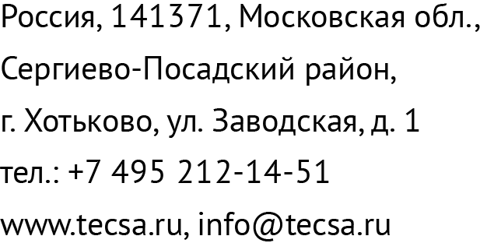

Опросный лист для заказа диссольвера
Для качественного выполнения Вашей заявки заполните следующие поля. После заполнения опросного листа любые изменения повлекут за собой увеличение сроков изготовления и цены изделия.
№  п/п | Основные характеристики | Величина параметра
- Параметры продукта
1.1 | Назначение диссольвера
1.2 | Наименование продукта
1.3 | Состав, %
1.4 | Плотность продукта, г/см3
1.5 | Вязкость, сПз
1.6 | Взрывоопасность и (или) пожароопасность продукта
1.7 | Максимальная температура рабочей среды, °С
- Параметры диссольвера
2.1 | Рабочий объём передвижной емкости/дежи, л
2.2 | Требуемые обороты вала мешалки, об/мин
2.3 | Тип перемешивающего органа основного
2.4 | Тип дополнительного перемешивающего органа (при необходимости)
2.4.1 | Прочая информация к дополнительной мешалке(об/мин, регулирование и пр.)
2.6 | Необходима ли крышка (да/нет), (герметичная/не герметичная)
2.7 | Особые требования
3. Доставка оборудования производится
3.1 | Самовывоз (МО, г.Хотьково)
3.2 | За счет производителя
Прочие комментарии:

Контактное лицо заказчика:
Наименование организации___________________________________________________________
ФИО/должность/подпись____________________________________тел._____________

